臺南市105年度十二年國民基本教育精進國中小教學品質計畫
自然與生活科技學習領域- 1050525 地點:安佃國小
主題:飛番雲研習
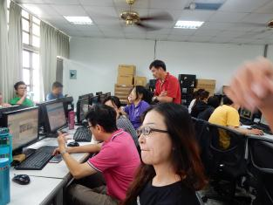 | 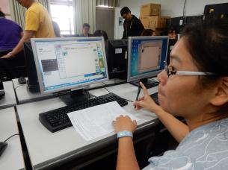
介紹飛番雲的各項流程 | 大家開始製作飛番雲
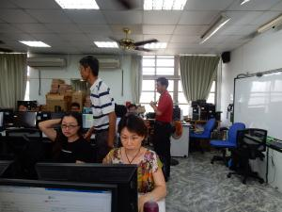 | 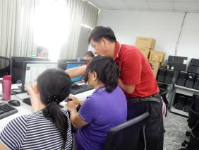
兩位講師一起協助處理 | 各位參與老師的認真聽講對課程的了解。

